**XY948**  *scheda creata il 9 ottobre 2025*

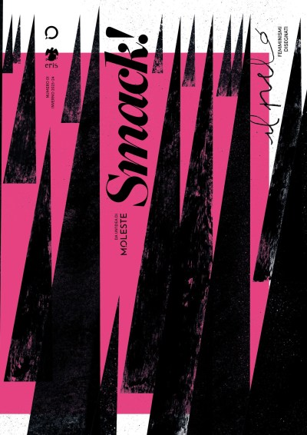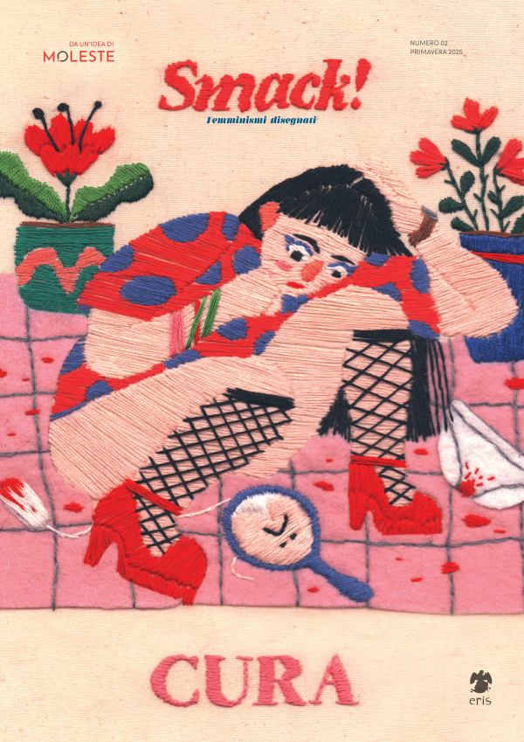

**Descrizione bibliografica**

**\*Smack! :** femminismi disegnati / da un idea di Moleste. - Anno 1, n. 1 (2023)- . - Torino : Eris, 2023- . - volumi : ill ; 30 cm. ((Biennale. - UBO4906422

Autore: Moleste

Soggetto: Donna nei fumetti – Periodici; Femminismo nei fumetti – Periodici

**Informazioni storico-bibliografiche**

**SMACK! #1 / Femminismi disegnati la fanzine di Moleste** 10.00 €*Smack!* è un’idea di Moleste, il numero zero della fanzine è uscito in autoproduzione nel 2022. La nostra avventura con il collettivo inizia quindi con la pubblicazione di *Smack!#1*. I contenuti della rivista sono interamente curati da Moleste, ogni numero si focalizzerà su un tema diverso che legherà i diversi contributi della *zine*. Noi, invece, con orgoglio diffonderemo le loro voci, le loro mani, il loro lavoro, il loro coraggio. Perché il coraggio è contagioso. *Smack!#*1 uscirà nella data simbolica del 6 gennaio, proprio il giorno della Befana. Il numero è tessuto intorno a un fil rouge, un argomento, che ha annodato chiunque almeno una volta nella vita: i peli. Lə artistə che hanno preso parte a questo numero hanno raccontato la loro personale interpretazione del pelo per sgretolare lo stigma legato a questo aspetto della corporeità. Assenza di peli, capelli, calvizie, depilazione, alopecia. Peli non normati, razziali, ageisti, menopausali, testosteronici, inediti. Peli sulla lingua, modi di dire o terminologie classiste e stereotipate. I contenuti della fanzine sono vari e diversissimi, permettono a qualsiasi persona di qualsiasi età di emozionarsi, sorridere, arrabbiarsi o trovare un racconto in cui identificarsi. Questo è possibile grazie alla sapiente scelta editoriale di Moleste, che mescola fumetti e illustrazioni di fumettistə esperte con tavole e sguardi di artistə emergenti. Articoli, memoir, esilaranti contributi, una novella, un report con dati per inquadrare oggi la situazione della parità di genere. Sì, *Smack*!#1 è una fanzine, ma è proprio pensata come una rivista completa. Trentacinque autorə pienə di talento hanno contribuito alla creazione del numero, l’elenco completo in fondo al comunicato. <https://www.erisedizioni.org/prodotto/smack01/>.

**Descrizione.** *Smack!* è un’idea di Moleste, il numero zero della fanzine è uscito in autoproduzione nel 2022. La nostra avventura con il collettivo inizia quindi con la pubblicazione di *Smack!#1*. I contenuti della rivista sono interamente curati da Moleste, ogni numero si focalizzerà su un tema diverso che legherà i diversi contributi della *zine*. Noi, invece, con orgoglio diffonderemo le loro voci, le loro mani, il loro lavoro, il loro coraggio. Perché il coraggio è contagioso. *Smack!#*1 uscirà nella data simbolica del 6 gennaio, proprio il giorno della Befana. Il numero è tessuto intorno a un fil rouge, un argomento, che ha annodato chiunque almeno una volta nella vita: i peli. Lə artistə che hanno preso parte a questo numero hanno raccontato la loro personale interpretazione del pelo per sgretolare lo stigma legato a questo aspetto della corporeità. Assenza di peli, capelli, calvizie, depilazione, alopecia. Peli non normati, razziali, ageisti, menopausali, testosteronici, inediti. Peli sulla lingua, modi di dire o terminologie classiste e stereotipate. I contenuti della fanzine sono vari e diversissimi, permettono a qualsiasi persona di qualsiasi età di emozionarsi, sorridere, arrabbiarsi o trovare un racconto in cui identificarsi. Questo è possibile grazie alla sapiente scelta editoriale di Moleste, che mescola fumetti e illustrazioni di fumettistə esperte con tavole e sguardi di artistə emergenti. Articoli, memoir, esilaranti contributi, una novella, un report con dati per inquadrare oggi la situazione della parità di genere. Sì, *Smack*!#1 è una fanzine, ma è proprio pensata come una rivista completa. Trentacinque autorə pienə di talento hanno contribuito alla creazione del numero, l’elenco completo in fondo al comunicato.

**Collettivo Moleste.** Moleste nasce il 27 ottobre 2020, data in cui è stato pubblicato sul sito e sui social il manifesto del collettivo, sottoscritto da più di cinquanta artiste. Dall’America erano arrivate alcune notizie che accusavano degli autori molto noti di grooming e molestie sulle colleghe. L’impatto della cronaca statunitense ha generato un fermento anche in Italia, raccolto inizialmente in un articolo in cui si tracciava un quadro della situazione nazionale a partire da alcune testimonianze, rese irriconoscibili per proteggere le fonti. Dopo l’articolo è nata la necessità di creare uno spazio virtuale in cui tutte coloro che erano interessate al tema potessero confrontarsi. In un primo momento, gli obiettivi del collettivo sono stati principalmente l’ascolto di chi ha subito episodi di molestie di natura sessista e omolesbobitransfobica, la creazione di una rete di sostegno con i Centri Anti Violenza, e la raccolta delle testimonianze che, editate secondo criteri di non riconoscibilità, sono state pubblicate sul sito [www.moleste.org](http://www.moleste.org). Abbiamo pubblicato un libro rumoroso (*Fai Rumore*, 2021, Il Castoro), una fanzine-avanguardia-pura (*Smack!#0*, 2022), fatto incontri e laboratori in giro per scuole e librerie, promosso proclami e campagne (*TedX* Macerata, 2022), pubblicato un glossario online, con cui destrutturare pregiudizi e false convinzioni. I nostri manifesti sono stati affissi a Bologna (*Cheap*, 2021), suggellando il nostro legame con le cose sagge e i corpi non conformi. Siamo fumettistɜ, sceneggiatorɜ, disegnatorɜ, coloristɜ, letteristɜ, soggettistɜ, giornalistɜ, traduttorɜ, ghost writer. Lavoriamo o vorremmo lavorare nel mondo del fumetto. Siamo persone con obiettivi e ambizioni, vogliamo che il nostro impegno e quello dellɜ nostrɜ colleghɜ siano riconosciuti. O vogliamo imparare in un ambiente che ci rispetti come potenziali professionistɜ.

**Moleste di *Smack!#1* in ordine alfabetico:** Sonia Aloi; Amleta, associazione femminista intersezionale di attrici professioniste; Romina Bandini; Isabella Borrelli; C’è figa, collettivo transfemminista di stand up comedy; Marta Carloni; Francesca Ciregia; Giovanna Conte; Erica Dalle Luche; Fran De Martino; Sofia De Rosa; Alessia De Sio; émma; Sara Fabbri; Caterina Ferrante; Chiara Ghigliazza; Gloria Goderecci; Giacomo Guccinelli; Laura Guglielmo; Vega Guerrieri; Claudia Ianniciello; Grazia La Padula; Laetitia Leunkeu; Fabio Mancini; Fabiola Marcomeni; Lena Merhej; Sara Pichelli; Blu Pieraccioli; Susanna Raule; Michela Rossi aka Sonno; Martina Rotondo; Virginia Salucci; Deborah Tommasini; Manfredi Toraldo; Francesca Torre; Ariel Vittori. <https://www.erisedizioni.org/prodotto/smack01/>.

**SMACK! #2 / Femminismi disegnati la fanzine di Moleste** 10.00 €**.** Attenzione: **Smack! in arrivo sul binario #2** – si prega di allontanarsi dalla linea r o s a. Esce l’8 marzo 2025 il secondo numero di SMACK! la rivista curata dal collettivo Moleste e pubblicata da Eris Edizioni. Con il contributo di più di 40 autor*, la rivista conferma il format sperimentato nei numeri precedenti, facendo interagire rubriche, storie a fumetti, illustrazioni e articoli. Il tema scelto per il secondo numero di SMACK! è “la cura”, intesa nelle sue molteplici accezioni: dalla cura individuale a quella per il territorio, dalla cura come pratica estetica a quella attuata nei contesti politici. Un’occasione, ancora una volta, per creare uno spazio editoriale libero in cui lɜ contributor hanno potuto sperimentare nuovi linguaggi e portare il proprio vissuto e le proprie riflessioni. A interagire in SMACK! #2, artist* esordienti e nomi consolidati del fumetto italiano, e non solo: sulle pagine della rivista anche la storia breve – inedita in Italia – *Me too*, della fumettista francese Elsa Klée, già autrice dell’antologia *Fanatic Female Frustration*. La cover della rivista è stata realizzata con la tecnica del ricamo da Kalina Muhova (Gran Guinigi per Miglior Fumetto Breve nel 2024). Hanno inoltre contribuito a SMACK #2: Artivistɜ Per La Palestina (Marta Alacevich, Arianna Bellucci, Valeria Fogato, Camilla Garofano, Giulia Quagli, Giacomo Guccinelli), Giona Barnaba, Laura Bernardi, Elisa Buoncompagni, Neri Cortopassi, Bogdan Andrei Crăciun, Andrea Del Campo, Fran De Martino, Alessia De Sio, Sasso Donato & Lorenzo Raimondo, Sara Fabbri, Claudia Fauzia, Luigi Filippelli, Barbara Giorgi, Carmen Guasco, Claudia Ianniciello, Daniela Imparato, La Tram, Margherita Meini, Diana Naneva, Marilù Oliva, Susanna Panini, Rah Paolucci,  Rachele Pellegrini, Gloria Pizzilli, Rosalia Radosti, Susanna Raule, Le Recensioni Non Richieste, Irene Rutigliano, Shannice, Luce Scheggi, Deborah Tommasini, Toonie, Francesca Torre, Kaaj Tshikalandand, Luca Vanzella, Vyles e Anna Zampatti. **Le spedizioni partiranno dal 9 marzo 2025** <https://www.erisedizioni.org/prodotto/smack-2-femminismi-disegnati-la-fanzine-di-moleste/>.